

Pressmeddelande 2019-06-19

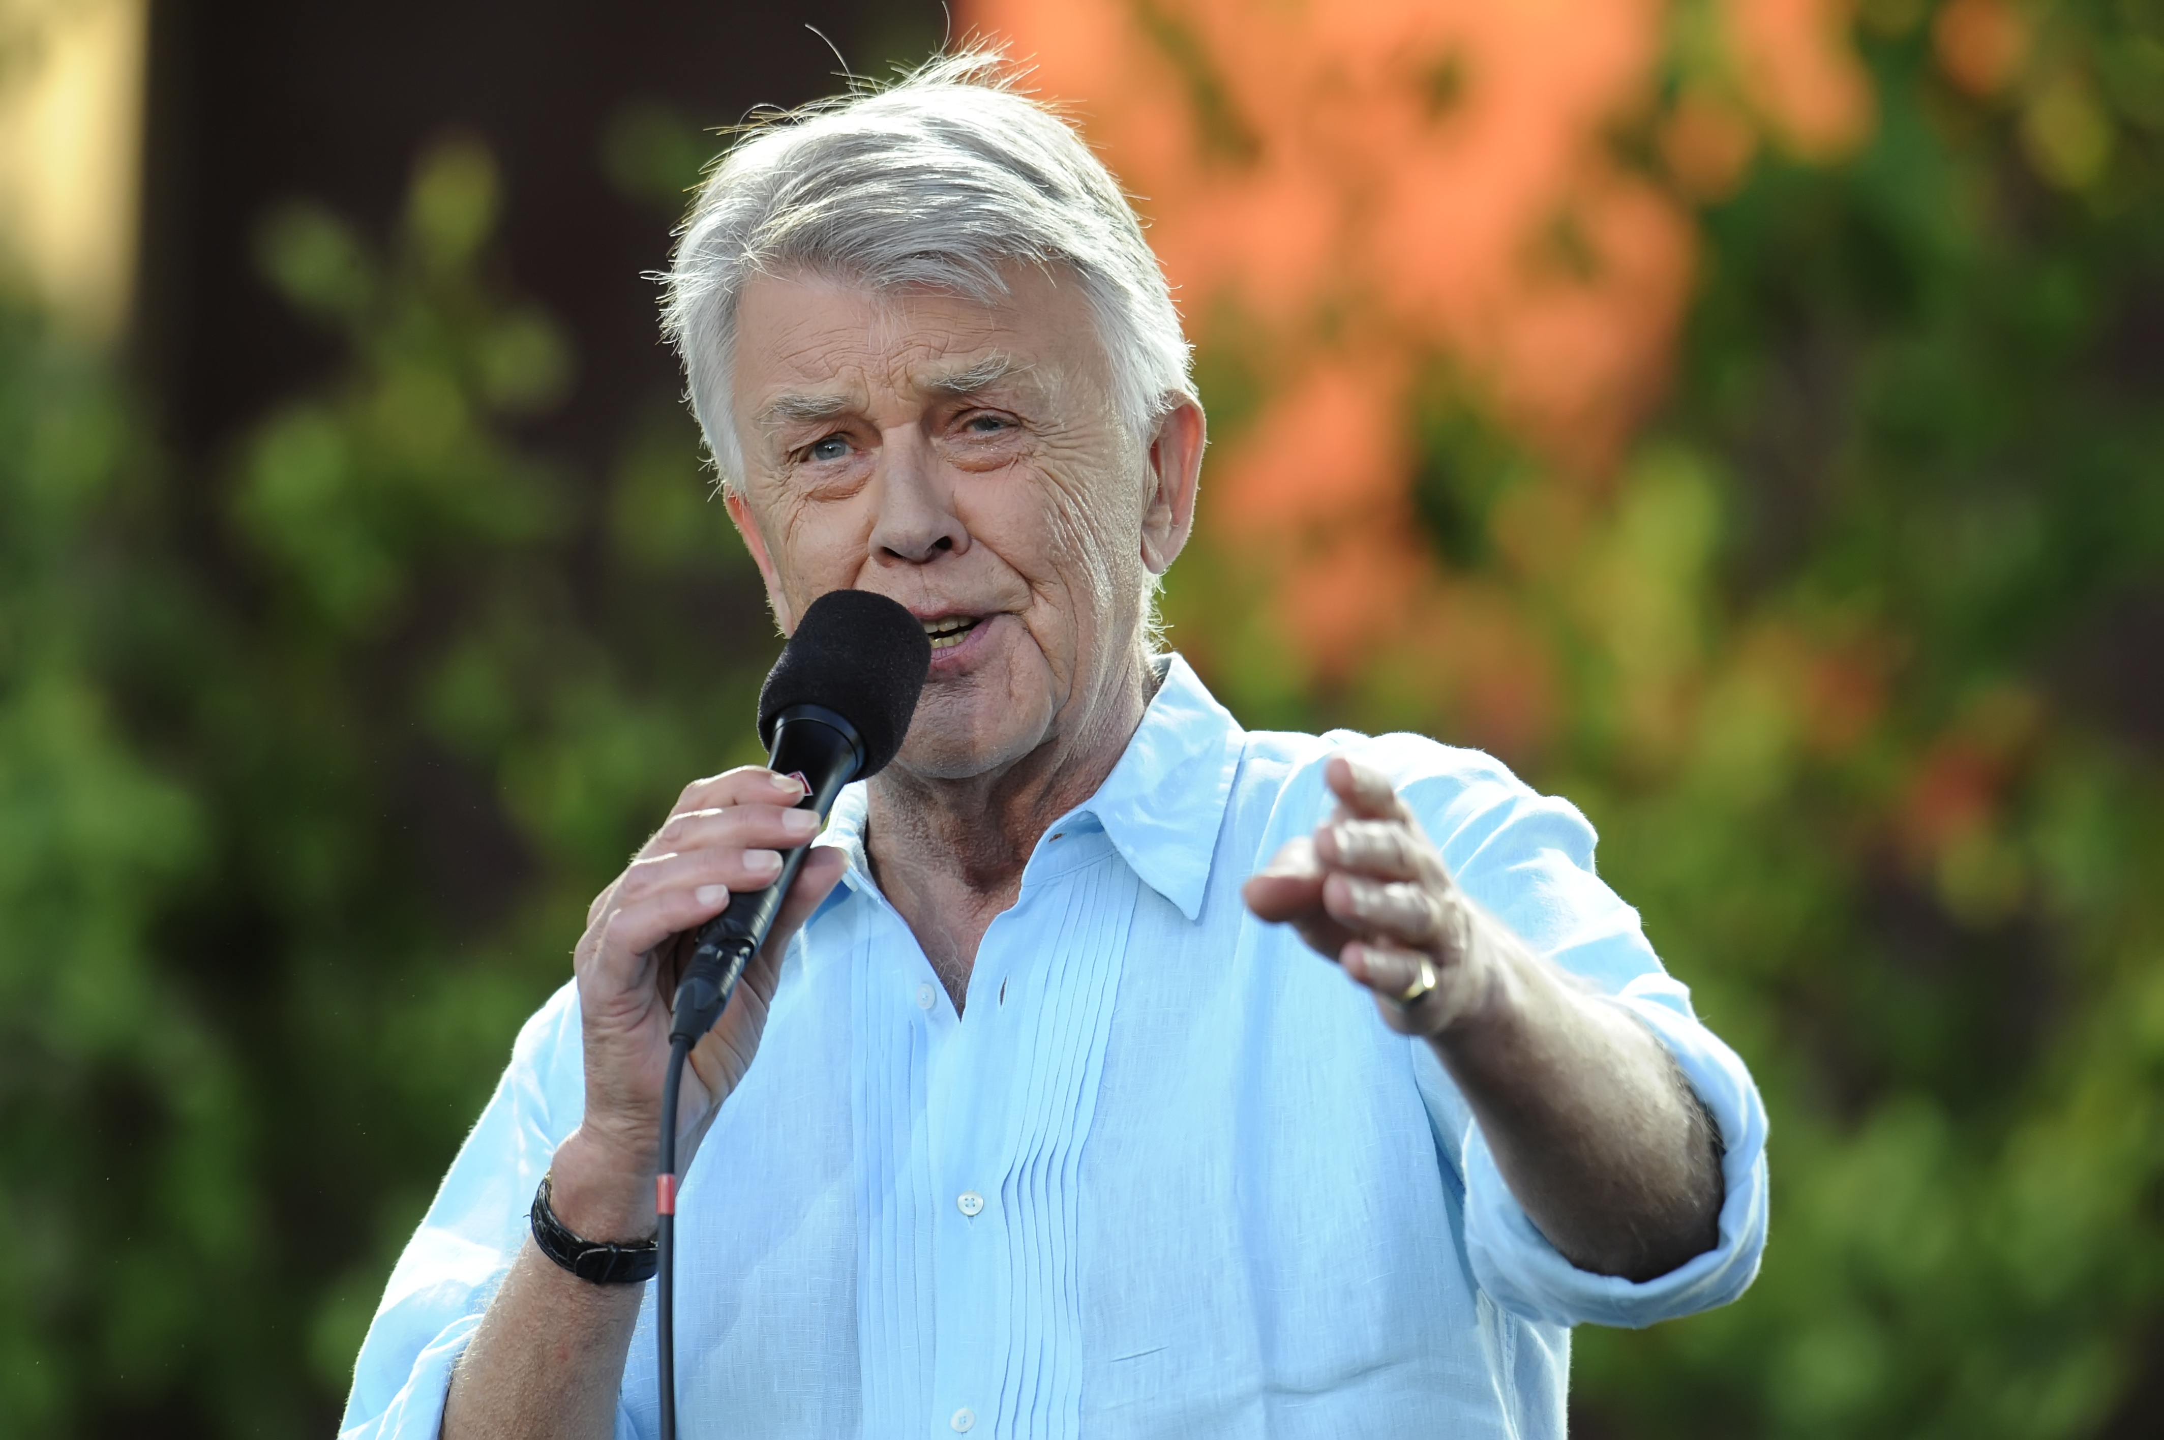GRÖNA LUNDS KONSERT MED SVEN-BERTIL TAUBE ÄR INSTÄLLD   
**Sven-Bertil har fått en virusinfektion med feber och hosta och är för tillfället sjukskriven. Årets konsert med Sven-Bertil Taube, som skulle gått av stapeln den 28 juni på Gröna Lunds Stora Scen, ställs därför in.**

Sven-Bertil Taubes konsert på Gröna Lunds Stora Scen den 28 juni ställs in. Sven-Bertil har närmast medverkat i Dramatens gästspel av föreställningen ”Påklädaren” på Stora Teatern i Göteborg den 1-10 juni, men har nu fått en virusinfektion med feber och hosta. Sven-Bertil är för närvarande hemma i London och är sjukskriven till och med den 10 juli, vilket innebär att årets konsert på Gröna Lund den 28 juni ställs in. Vi önskar honom ett snabbt tillfrisknande och hoppas att kunna återse honom igen nästa år på Gröna Lunds Stora Scen.

För mer informationkontakta Annika Troselius, Informationschef på telefon 0708-580050 eller e-mail [annika.troselius@gronalund.com](mailto:annika.troselius@gronalund.com). För pressbilder besök Gröna Lunds bildbank [www.bilder.gronalund.com](http://www.bilder.gronalund.com)